Тема: Открытка ветерану.
Дата: 6.06.15г
Цель:
изготовить поздравительную открытку в форме солдатского треугольника с вязаными элементами из пряжи в подарок ветеранам Великой Отечественной войны.
Задачи:
- объяснить обучающимся ценность писем в годы Великой Отечественной войны,
- научить складывать солдатский треугольник;
- закрепить умение изготавливать цветы из пряжи;
- развивать творческие способности при оформлении открыток;
- воспитывать уважение к защитникам Родины, гордости за свой народ, бережному отношению к прошлому.

Тип занятия: повторение и закрепление ранее изученного материала.
Методы: словесный, наглядный, практический, игровой.
Материально-техническое оснащение: ноутбук, мультимедийный проектор, презентация, образцы готовых работ, шаблоны, пряжа, ножницы, клей, листы бумаги, проволока, фломастеры.
Предварительная работа:
На двух предыдущих занятиях была проведена с детьми беседа о войне, выступление Кати К. перед детьми с презентацией "Детские книги о войне".
Дети изучили семейный архив, подготовили выступления о своих прадедах и других родственниках, участниках войны и работниках тыла, оформили стенгазету "Поклонимся великим тем годам", разучили стихи на военную тематику, Подготовили листы бумаги, придав ей эффект старения.
Педагог подготовил презентацию о военных письмах, диск с военными песнями.

План занятия:
1. Организационный момент. 5 минут
2. Презентация. 8 минут.
3. Практическая часть. 25 минут
4. Подведение итогов и анализ занятия. 7 минут.
Ход занятия.
1 Этап: Организационный момент.
Дорогие ребята! Приближается великий и торжественный праздник – 9 мая. В этом году мы будем отмечать 70-летие со дня победы в Великой Отечественной Войне. В нашем городе живут Ветераны этой войны. С каждым годом их становится всё меньше, но у нас с вами ещё есть возможность поблагодарить их за мужество и героизм, за то что мы с вами живём в мирное время! Хотите поздравить этих замечательных, смелых людей с Днём Победы? Я предлагаю вам сегодня изготовить открытку в форме фронтового письма. Взяв в руки ваши поздравления, Ветераны вспомнят свою молодость, боевых товарищей и те волнующие чувства, которые дарила людям в суровые годы войны фронтовая почта.
2. Показ презентации о боевых письмах.
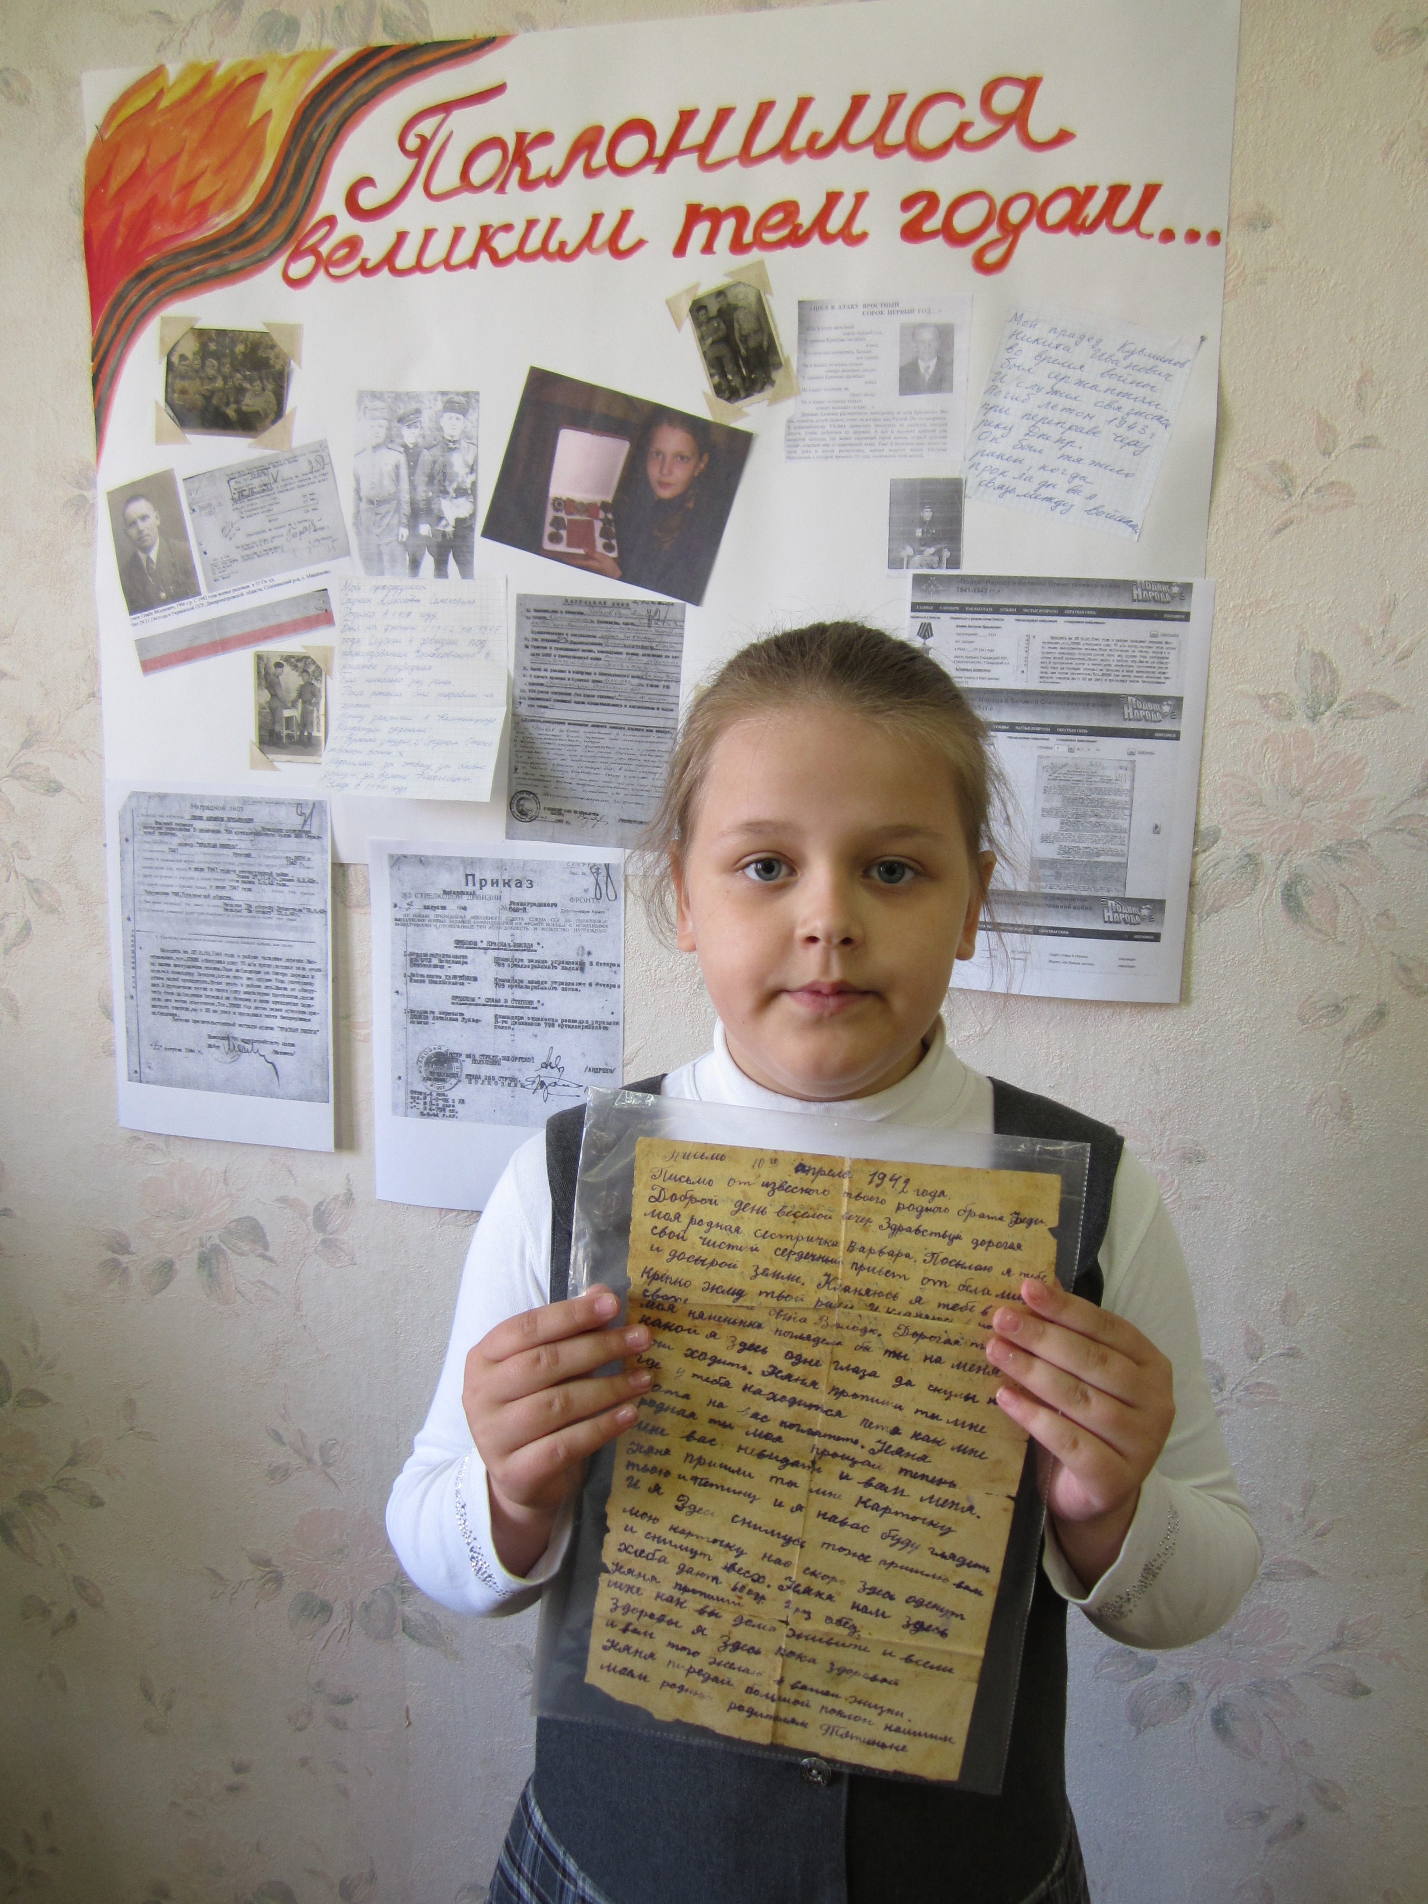 | Рассказ Ксюши Б. о письме с фронта, которое хранится в их семейном альбоми.

3. Практическая часть.
Вы познакомились с фронтовыми письмами-треугольниками, а сейчас я вам покажу, как их правильно сложить из этого листа бумаги. Перед вами лежат схемы складывания, которые помогут вам правильно выполнить линии сгибов. Приступаем к выполнению задания.
Хорошо, все справились с конвертами. Скажите, а чем можно украсить открытку к 9 Мая?
Правильно, цветами, салютом, звёздами, поздравлениями и, конечно же, георгиевской ленточкой.
Георгиевская лента - это элемент многих боевых орденов России, СССР, Российской Федерации. Свое название эта черно-оранжевая лента получила от ордена Святого Георгия Победоносца. Георгиевская лента присутствовала на всех четырех степенях этого боевого ордена, на других наградах императорской России.
В годы Великой Отечественной войны, 8 сентября 1943 г., в продолжение боевых традиций русской армии был учрежден орден Славы трех степеней.
Цвета ленты — чёрный и жёлто-оранжевый — означают «дым и пламя» и являются знаком личной доблести солдата на поле боя. Георгиевская лента- символ памяти, знак преемственности поколений.
Вы можете связать эту ленту из пряжи, нарисовать фломастерами, изготовить из атласной ленты.
Какими цветами можно украсить открытку? Посмотрите, я вам напомню, как делать гвоздику. В шаблон вставляем проволоку, наматываем пряжу, закрепляем проволоку. Обратите внимание, когда будете обматывать зелёной пряжей чашелистик у гвоздики, нить накручивать нужно туго и закрепить её клеем.
Салют выполняем по той же технологии, что и цветок. Звезду можете выполнить в технике аппликации из ниток.
Если нет вопросов, приступаем к выполнению. Не забывайте соблюдать правила по технике безопасности.
(В ходе занятия можно провести физкультминутку "Запускаем искорку для победного салюта".)
Очень хорошо, что вы помогаете друг другу обмотать зелёной пряжей.
Кто уже украсил свою открытку, можно добавить надписи: “Никто не забыт, ничто не забыто”, “Мы помним, мы гордимся”, “Спасибо за Победу!”
Готовые работы убираем на выставку, наводим порядок на рабочем месте.

4. Подведение итогов занятия
Ребята! О чём мы с вами говорили на занятии? Понравилось ли вам делать открытку? Что вызвало трудности? Какие открытки нужно немного доработать?
У вас получились замечательные работы, которые вы передадите Ветеранам Великой Отечественной Войны.
В заключении послушайте стихи, которые вам прочитают Олеся и Даша:
Нет! – заявляем мы войне,
Всем злым и черным силам.
Должна трава зеленой быть,
А небо синим –синим!
Нам нужен разноцветный мир.
И все мы будем рады,
Когда исчезнут на земле
Все пули и снаряды.
За все, что есть сейчас у нас,
За каждый наш счастливый час,
За то, что солнце светит нам,
Спасибо доблестным солдатам,
Что отстояли мир когда – то.
Слава нашим генералам!
Слава нашим адмиралам!
И солдатам рядовым!
Пешим, плавающим, конным,
В жарких битвах закаленным,
Слава павшим и живым
От души спасибо им!

Схема складывания письма.

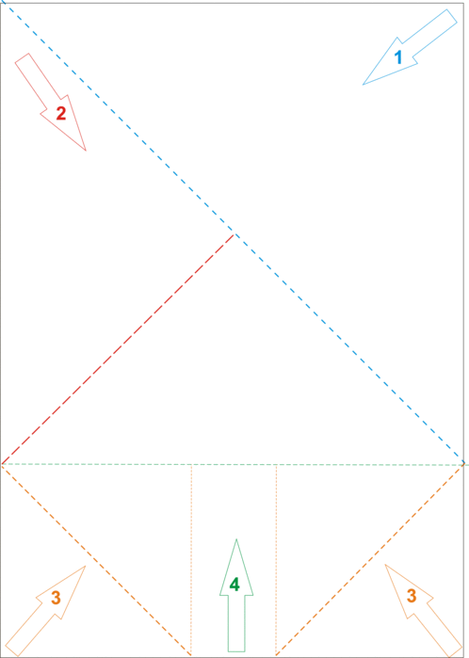
Литература.
А.В. Давыдова. Классные часы. -М.:ВАКО, 2014.-272с.
http://nsportal.ru/shkola/klassnoe-rukovodstvo/library/2013/01/11/stsenariy-klassnogo-chasa-pisma-s-fronta
http://cdutt2.ucoz.ru/2015/kopilka/pismo_soldata..pdf
http://stranamasterov.ru/node/355738?c=popular_inf_1345%2C451

